令和６年度建築士の日記念イベント
田 根 剛(つよし)氏 講 演 会
Archaeology of the Future
「未来の記憶」
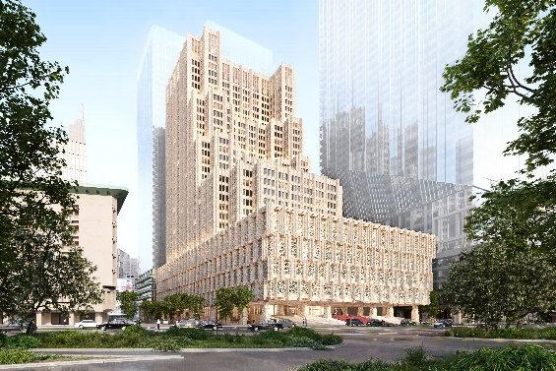  新帝国ホテルコンペ当選案 | 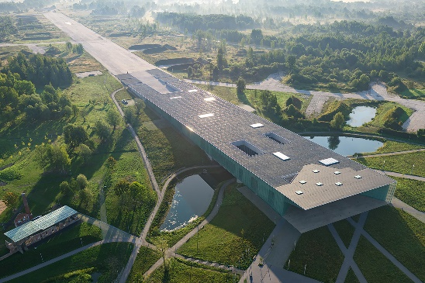  エストニア国立博物館
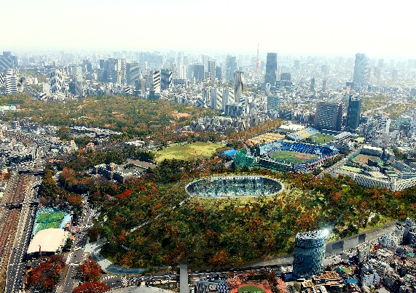  「古墳スタジアム」 | 弘前レンガ倉庫美術館
新帝国ホテル設計案を見た時には度肝を抜かれました。その設計を行った田根剛氏は２０代で設計したエストニア国立博物館を皮切りに、新国立競技場コンペ案である「古墳スタジアム」など次々に話題作を発表してきた、世界の若手の建築家の中で今最も嘱望されている建築家です。Archaeology of the Future 「未来の記憶」と氏はおっしゃいます。いったいこの発想力はどこから来るのでしょう。田根氏より直接講演して頂きます。
日 時 ： 令和６年５月２０日 15:00～16:30 (14:30開場)
場 所 ： 岩手県教育会館 ２階 多目的ホールA
その他 ： 無料 (どなたでも参加出来ます)
参加申込
支部名 | 所 属 | 氏 名 | 連絡先
連絡先： Tel, Fax 019-654-5777 Mail. iwa-ks@muse.ocn.ne.jp 建築士会事務局 永井

